**Lančani prijenos**

slično [remenskom prijenosu](https://www.wikiwand.com/sh/Remenski_prijenos) sa zupčastim remenom, prijenos [snage](https://www.wikiwand.com/sh/Snaga) vrši pomoću veze oblikom. . Lančani prijenosi s manjim obuhvatnim kutom i manjim razmakom osi mogu prenositi znatno veće [sile](https://www.wikiwand.com/sh/Sila) nego remenski prijenos. Općenito im nije potrebno nikakvo predzatezanje, te prema tome manje opterećuju vratila. Lančani prijenosi međutim ne rade elastično i potrebno im je bolje održavanje, jer se moraju podmazivati, a često ih treba zaštititi protiv utjecaja prašine. [Lanci](https://www.wikiwand.com/sh/Lanac) i lančanici su znatno skuplji od remena i remenice. Dobri su u gradnji transportnih uređaja, u industriji [motornih vozila](https://www.wikiwand.com/sh/Motorno_vozilo), za [bicikle](https://www.wikiwand.com/sh/Bicikl) i kod poljoprivrednih [strojeva](https://www.wikiwand.com/sh/Ma%C5%A1ina).

Vučni ogranak lančanog prijenosa treba da bude po mogućnosti na gornjoj strani. Kosi položaj prijenosnika je povoljan, dok je okomiti položaj nepovoljan zbog loših zahvata na donjoj lančanici (provjes lanca). Zbog toga su kod vertikalnih lančanih prijenosnika potrebni zatezni lančanici. Okomiti položaj vratila treba po mogućnosti izbjegavati, jer lančane spojnice taru po čeonoj strani lančanika i tako se brzo troše. Budući da se i lanci plastično deformiraju, treba predvidjeti mogućnost naknadnog zatezanja, npr. zatezne lančanike ili zatezna vratila. Kao granica dopuštenog provjesa uzima se oko 2% razmaka vratila. Lanci su izloženi [vibracijama](https://www.wikiwand.com/sh/Vibracije), naročito u pogonu s udarima i kod [motora s unutarnjim izgaranjem](https://www.wikiwand.com/sh/Motor_s_unutra%C5%A1njim_sagorijevanjem), što izaziva nemiran rad. Zbog toga su često potrebni prigušivači titranja.

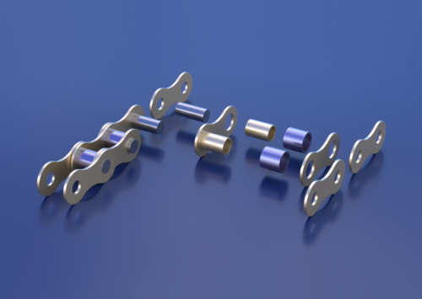 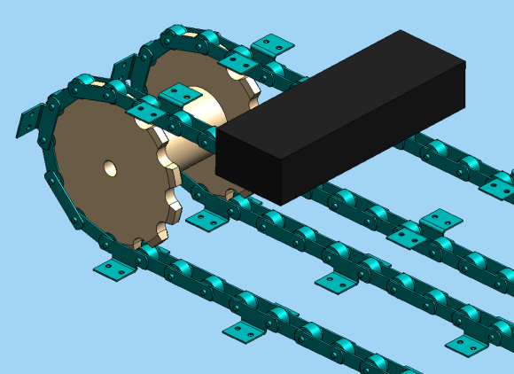

Sl.1 Sl.2 Transportna linija s lančanim prijenosom

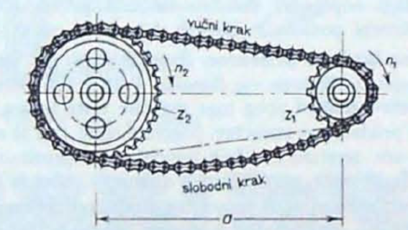 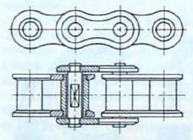

Sl.3 Elementi lančanog prijenosa Sl.4

**Vrste lanaca i spojnica (spajanje krajeva lanaca)**

Kao pogonski lanci upotrebljavaju se, zavisno od opterećenja i obodne brzine, razne vrste **zglobnih lanaca**, dok **člankasti lanci** dolaze u obzir samo za dizanje tereta. Od zglobnih lanaca najčešći su:

* **Lanci s čeličnim svornjacima** (DIN 654), rađeni od temper-lijeva, s korakom od 32 do 150 mm, za vlačne sile od 1 500 do 12 000 N. Upotrebljavaju se kod poljoprivrednih strojeva i transportnih uređaja;
* **Rastavljivi zglobni lanci** (DIN 686) rađeni od temper-lijeva, s korakom od 22 do 148 mm, za vlačne sile od 300 do 3 200 N. Ovi lanci se upotrebljavaju isto kod poljoprivrednih strojeva i transportnih uređaja;
* **Gallov lanac** (DIN 8150 i 8151). Spojnice (lamele) su okretljivo smještene na [svornjacima](https://www.wikiwand.com/sh/Svornjak). Uska površina nalijeganja spojnice na svornjak omogućuje [brzine](https://www.wikiwand.com/sh/Brzina) samo do 0,5 [m](https://www.wikiwand.com/sh/Metar)/[s](https://www.wikiwand.com/sh/Sekund). Izrađuje se i sa više spojnica za [dizala](https://www.wikiwand.com/sh/Dizalo) i [dizalice](https://www.wikiwand.com/sh/Dizalica);
* **Valjkasti lanci** (DIN 8187) kod kojih su unutarnje spojnice naprešane na tuljke, okretljivo uložene na svornjake. Svornjaci su uprešani u vanjske spojnice, a krajevi raskovani. Time se dobiva zglob tuljak/svornjak (zglobni tuljak). Takvi zglobni tuljci imaju na sebi još kaljene [valjke](https://www.wikiwand.com/sh/Valjak). Lanci s valjcima pogodni su gotovo za sve vrste pogona, pa se zato najviže i upotrebljavaju. Neosjetljivi su prema vanjskim utjecajima. Jednoredni valjkasti lanci nazivaju se simpleks, dvoredni dupleks, a troredni tripleks. Mogu se spajati tako da tvore četveroredne, petoredne i višeredne valjkaste lance. U DIN 8181 [standardizirani](https://www.wikiwand.com/sh/Standard) su valjkasti lanci s dugim člancima za velike razmake osi, a u DIN 8188, dati su valjkasti lanci u inčima (američka izvedba);
* **Lanci s tuljkom** (DIN 73232) su u stvari valjkasti lanci, ali bez vanjskih valjaka. Zbog toga su lakši od lanaca s valjcima i manje podložni utjecaju centrifugalne sile, tako da mogu raditi s većom brzinom. Pretežno se upotrebljavaju za motorna vozila. Zbog održavanja i trošenja u prihvatljivim granicama, potrebna im je točna i brižljiva obrada lančanika. Osjetljiviji su prema vanjskim utjecajima (prašina i nečistoća) od valjkastih lanaca. U novijim konstrukcijama se ne upotrebljavaju, već se zamjenjuju valjkastim lancima;
* **Zupčasti lanci** (DIN 8190) sa spojnicama u obliku dva trokutasta zuba. Vanjski nosivi bokovi zubi zatvaraju međusobno kut od 60º. Zbog povećanja otpornosti na trošenje, u spojnicama se nalaze kaljeni zglobni tuljci. Da ne bi došlo do bočnog pomicanja zupčastih lanaca, ugrađuju se dodatno vodeće, nenazubljene spojnice (jedna srednja ili dvije vanjske), koje zahvataju u prstenaste utore lančanika. Zupčasti lanci pogodni su za vrlo velike brzine i rade gotovo bešumno (upravljački lanac kod motora s unutarnjim izgaranjem).

Pogonski lanci, osim onih od temper-lijeva, izrađuju se od [čelika](https://www.wikiwand.com/sh/%C4%8Celik) za cementiranje ili čelika za poboljšanje. Trošenje u zglobovima lanca prouzročuje trajnu deformaciju, koja se stalno povećava, a smije da iznosi do 3%.

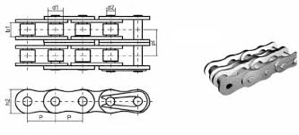 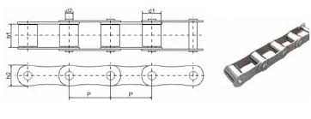

Sl.5 Valjkasti lanac Sl.6 Tuljkasti lanac

(Slijedi: Proračun lančanog prijenosa)